Сторонники Фонда Варнава спасли 1,071 христианина из Сирии и Ирака
ирак, сирия
09/01/2017
СЛАВА ГОСПОДУ! Благодаря щедрости сторонников Фонда Варнава, к Рождеству 2016 года в рамках проекта Фонда Варнава «Операция Прибежище» 1,071 христианин из Сирии и Ирака был спасен и обрел новый дом.
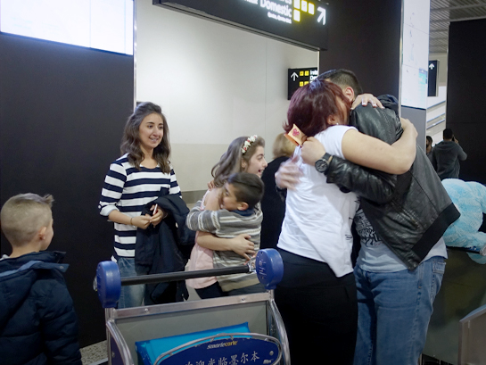
Радостная встреча: христиане из Сирии прибывают в Мельбурн, Австралия
Один кровавый ноябрьский день
Эли, христианин из Сирии, вспоминает: “Двое моих детей, моя жена и я бежали из Сирии в один кровавый день в ноябре 2014 года. Мы направились в Ливан, чтобы укрыться там. Было очень трудно выбраться из города, так как повсюду были вооруженные люди [оппозиции], не давая людям покидать город, особенно на машинах. В конце концов мы добрались до Ливана и провели ночь у моих друзей, пытаясь уснуть и забыть тот ужас, в котором мы оказались”.
Тем временем Фонд Варнава планировал спасательную операцию по оказанию помощи христианским семьям, бегущим от геноцида, обрушившегося на Сирию и Ирак, и желающим начать новую жизнь в безопасных странах. В середине 2015 года была запущен проект «Операция Прибежище»: 47 христианских семей из Сирии – всего 157 человек – были благополучно переправлены в Польшу, где они смогли начать новую жизнь.
В безопасности от ракет, бомб и страха
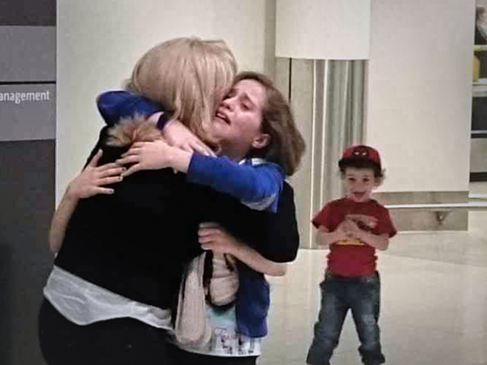
Эли продолжает: “Я нашел работу, чтобы обеспечивать семью, но проживание в Ливане обходилось нам очень дорого. В апреле 2016 года после долгих страданий и ожиданий мы наконец получили визу в Австралию. Проблема была в том, где найти деньги на перелет. Мы взывали к Богу день и ночь, пока не случилось настоящее чудо: Фонд Варнава предложил нам помощь. Нам купили билеты, и мы смогли добраться до Австралии и начать здесь новую жизнь, в безопасности от ракет, бомб и страха”.
Операция Прибежище направлена на
спасение христиан Ближнего Востока.
На фото: Воссоединение семьи в Австралии
“Стань им прибежищем от губителя” (Исайя 16:4)
За 18 месяцев работы этого проекта Фонд Варнава благополучно переселил 1,071 христианина из Ближнего Востока в Австралию (823), Польшу (160), Чехию (81), Канаду (4) и Бразилию (3). И все же, учитывая масштабы гуманитарной катастрофы на Ближнем Востоке (например, только из Ирака бежали свыше 1.2 миллиона христиан), есть бесчисленное множество других, кто нуждается в помощи. Стараются ли они выжить, оставаясь в своих домах, или они стали внутренними переселенцами, а может, – беженцами в соседних странах, и желают покинуть регион, Фонд Варнава старается делать все, что в наших силах, чтобы помочь им.
Эли завершает свой рассказ словами благодарности: “Сейчас мы спокойно живем в Австралии, все идет хорошо, мы надеемся на доброе и светлое будущее для наших детей. Да благословит Господь Фонд Варнава и всех его сторонников, которые делают добро и проявляют в жизни лучшие свои качества и ценности”.
В ваших силах помочь христианской семье, такой как семья Эли, начать новую жизнь!
Жертвуйте:
£50 (3,700 руб.) покроют стоимость продовольственной помощи для одной христианской семьи из Сирии в Польше на неделю
£350 (26,000 руб.) покроют стоимость перелета для одного христианина из Ближнего Востока в Европу
£600 (45,000 руб.) покроют стоимость перелета для одного христианина из Ближнего Востока в Австралию
Пожертвования направляйте в Фонд проекта «Операция Прибежище»
(код: 00-1199): http://barnabasfund.ru/donate
Пожертвовать

